一年级数学常见十类问题
一、表格式：原来有 买出多少 还剩多少
水果 | 原来有 | 卖出了 | 还剩
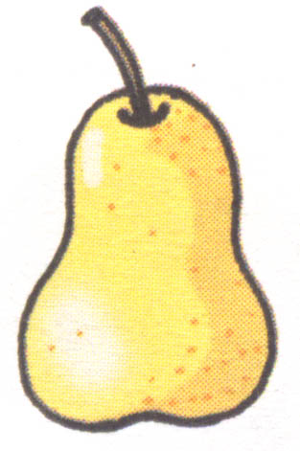 | 34箱 | 7箱 | （ ）箱
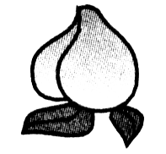 | （ ）箱 | 18箱 | 9箱
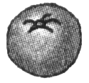 | 50箱 | （ ）箱 | 10箱

水果
原来有 | 34箱 | （ ）箱 | 50箱
卖出了 | 7箱 | 18箱 | （ ）箱
还剩 | （ ）箱 | 9箱 | 10箱

二、小动物的题。谁比谁多几只？谁比谁少几只？记得都用减法！

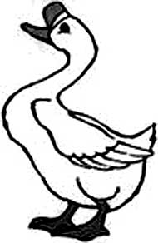  38只 | 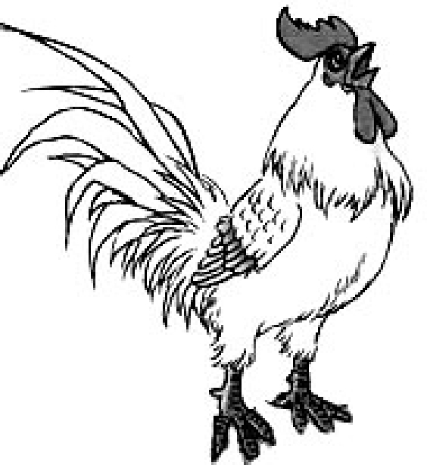  9只 | 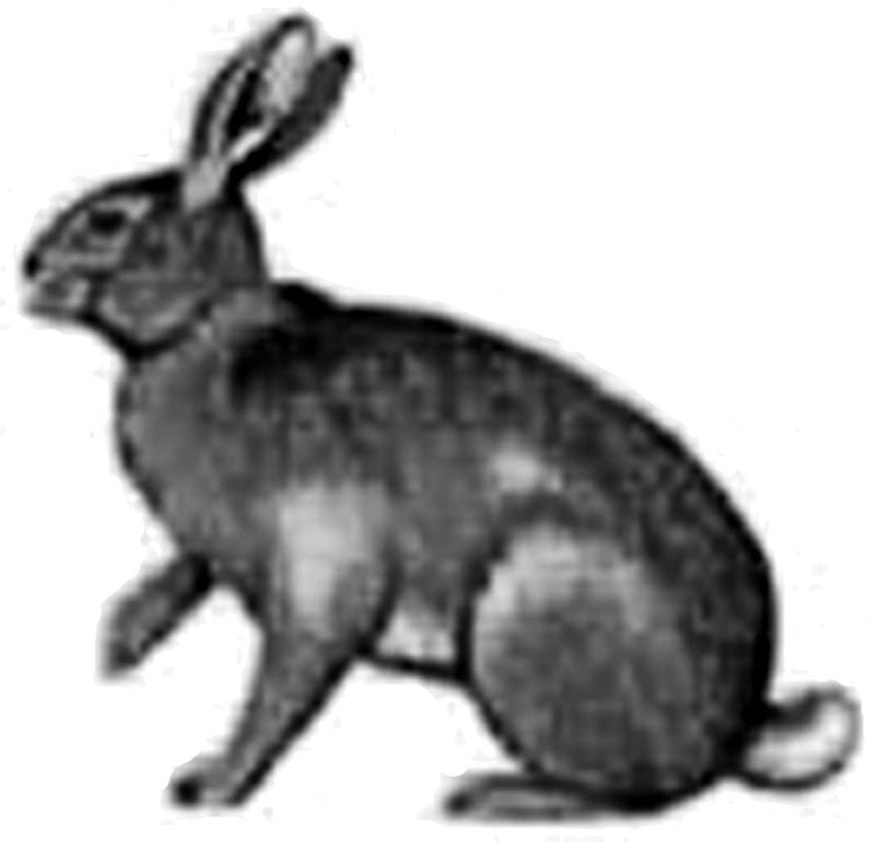  40只 | 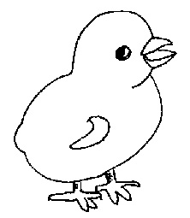  50只
（1） 和 共有多少只？
＝ （只）

（2） 比 少多少只？
＝ （只）

（3） 比多多少只？
＝ （只）

（4） 再多几只就和 一样多了？

※（5）小猪比 和 总数还要多6只，小猪多少只？

你还能提出什么数学问题？请出题考考你的同学。

三、 排队站队的题 看清楚题目别忘了+1
1.18个同学排队做操，明明的右边有10人，他的左边有几个？

2.同学们排队做操，小明的前面有14个人，后面有9个人，这一队共有多少人？

3.小明前面有7人，后面有9人，小明的队里共有几人？
4.小丽的后面有8位同学，前面有6位同学，小丽站的这一队共有多少位同学？

5. 李老师送一队小朋友去上学，这一队小朋友共有27人小明的前面有19人，他后面有几人？

6.华华家上面有3层，下面有2层，这栋楼共有多少层？

7.小明家门前有一排小树苗，柳树左边有6棵扬树，它的右边有10棵松树，这一排小树苗一共有多少棵？

四、再有多少就和什么一样多
1、花园里有兰花10盆，菊花16盆，兰花再种多少盆就和菊花一样多？

2、有两蓝苹果，第一蓝25个，第二蓝19个，从第一蓝中拿几个放入第二蓝，两蓝的苹果数相等？

3、冬冬有15支铅笔，南南有9支铅笔，南南再买几支铅笔就和冬冬一样多？

4、小强写了15个大字，小勇写了9个大字，小勇再写几个大字就和小强一样多？

5、小云在操场两边栽树，左边栽了14棵，右边栽了5棵，右边再栽几棵就和左边一样多？
五、年龄题
1、小明今年6岁，小强今年4岁，两年后，小明比小强大几岁？

2、小花今年6岁，爸爸对小花说：“你长到10岁的时候，我正好40岁。”爸爸今年多少岁？

3、小明今年7岁，妈妈今年32岁，当小明10岁时，妈妈多少岁？

4、小花今年8岁了，20年后小花多少岁？

5、小花今年10岁，她比爸爸小26岁，小花13岁时爸爸多少岁？

六、读书、看书
1、小红和小明每人要看15页书，他们一共要看多少页书？

2、一本书有42页，小华已经看了17页。还剩多少页没有看？

3、小华第一天读书6页，第二天比第一天多读1页，两天共读多少页？

4、一本书一共有38页，明明读了一些后，还剩18页，问明明读了多少页？

七、男生女生的题
1、我们班共有56人，男生有30人，女生有多少？

2、合唱队有28个女同学，男同学比女同学少4人，
（1）男同学有几人？

（2）合唱队一共有多少人？
八、连加连减
1、小明有14张卡片，送给小华7张，又买来6张，现在小明有几张卡片？

2、停车场有22辆汽车，走了6辆，来了7辆，停车场现在有多少辆汽车？

3、妈妈买来24个梨，上午吃了5个，下午吃了6个，还剩几个？

4、有两层书架，第一层有16本书，第二层比第一层多8本，两层共有多少本？

5、一年级（2）班图书角原来有图书25本，同学们又捐献了故事书9本，画册8本，现在图书角共有图书多少本？

6、小明早上、中午、晚上各吃了5个草莓，一天中小明吃了多少个草莓？

7、电影院门前人如海，进门对号坐下来。从前面数我坐第6排，后面数我坐第8排。算一算电影院座位有几排？

九、综合大题
1、上衣：50元 裤子：30元 鞋：19元
(1)买一条裤子和一双鞋共( )钱。
(2)小华想买一件上衣、一条裤子和一双鞋，带100元，够吗？
2、书包：49元 水彩笔：10元 墨水：3元
(1)书包比水彩笔贵多少钱？
(2)墨水比水彩笔便宜多少钱？
(3)你还能提出什么问题？

3、兔妈妈：我收了35个萝卜。 兔宝宝：我收了30个萝卜。
(1)兔妈妈比兔宝宝多收了几个萝卜？
(2)兔宝宝比兔妈妈少收了几个萝卜？
4、母鸡：35只 小鸡：50只
(1)小鸡比母鸡多多少只？
(2)母鸡比小鸡少多少只？
5、同学们植树，一班植树20棵，二班植树35棵，三班植树40棵。
(1)二班比一班多植树多少棵？

(2)一班比三班少植树多少棵？

(3)三个班共植树多少棵？

6、游泳：25人 跑步：30人 跳远：20人
(1)参加游泳的同学比参加跑步的少几人？
(2)跑步的同学比跳远的多几人？
(3)你还能提出什么问题？
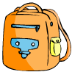
十、多一些 多很多 少一些 少很多
1
的价钱比30元少一些。一个书包多少元？
10元 | 29元 | 32元
2 草莓82个
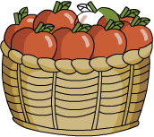
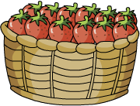

苹果可能有多少个？
20个 | 65个 | 90个

3明有连环画37本，故事书比连环画多一些，故事书有多少本？
33本 | 41本 | 78本

画册比连环画的数量少很多，画册可能有多少本？
25 | 40 | 68

4我爸爸今年39岁，我妈妈的年龄和爸爸的年龄差不多，我妈妈今年可能多少岁？
45岁 | 32岁 | 38岁

